國立二林工商107學年度第1學期 11月份學生事務會議
時間：107年11月07日(星期三) 11:50～13:00
地點：行政大樓二樓會議室
主席：林允日
會議主題：11月份學生事務會議
出席人員：如簽到表附件
壹、學務處重點工作報告：
一、107/10/03迄今完成工作事項
(一)10/03加強教育人員反毒知能研習。
(二)10/14親師座談會。
(三)10/17第一次社團活動.。
(四)10/17社團外聘老師性別平等教育知能研習。
(五)10/24週會：菸害防治宣導講座。
(六)10/31第二次社團活動。
(七)10/31班級教室佈置比賽。
二、11月份預定辦理工作事項
(一)11/07創意愛國歌曲比賽。
(二)11/08流感疫苗注射(因劑量問題延期注射,日期協調中)。
(三)11/14運動會拔河預賽。
(四)11/15運動會各項預複賽(上午)；運動會預演及環境大掃除(下午) 。
(五)11/16全校運動大會。
(六)11/21第三次社團活動。
(七)11/23捐血活動。
(八)11/30第四次社團活動(星期五)。
三、商請同仁協助與配合事項
(一)10/08第七週開始星期五不實施升旗,目前規劃為導師運用時間,請導師同仁在安排各項班級活動時注意以不影響其他班級活動為原則。
(二)10/08第七週開始實施每週一、四早修時間進行環境整潔工作,請同仁協助加強宣導學生環境教育(整潔工作)，校園環境整潔工作需要大家共同推行維護。
(三)為推動赴日教育旅行，請導師同仁協助學生養成儲蓄之美德，並鼓勵學生學習日語或參加日語社。
貳、訓育組報告：
一、10月份完成工作事項：
(一)10/5已完成二林文化季開幕之夜，感謝龍獅戰鼓隊學生及林主任允日、張老師晉豪帶隊。
(二)10/6已完成二林文化季藝術活動設攤，感謝林主任允日、建築科邱老師智麟、康輔社同學協助設攤及到場參與之同仁。
(三)10/12已完成106-2各班班級幹部證明及社團幹部證明印製並已發至各班。
(四)10/17已執行107學年度第一學期社團第一次上課。
(五)10/26完成高三校外教學參觀活動檢討會會議。
(六)10/25完成高三招標事宜，感謝總務處協助辦理。
(七)10/30已完成教室布置評分及頒獎。
(八)10/31已完成108國際教育旅行計畫申請。
(九)11/4康輔社辦理迎新活動，感謝陳建銘先生協助指導。
二、預計辦理事項：
(一)11/9檢送17期初階領導人才培訓檢討報告書。
(二)11/12檢送17期初階領導人才培訓成果冊。
(三)11/14品德教育四格漫畫收件並進行評分。
(四)辦理家長會退費相關事宜。
(五)辦理班級費發還相關事宜。
(六)協助學生會辦理107學年度才藝競賽報名事宜。
(七)協助畢聯會辦理高三畢業紀念冊封面設計競賽事宜。
(八)12月初開始進行週記抽查，12/5 高三(六篇)，12/12 高二(六篇)，12/19 高一(六篇)。
三、商請同仁協助事項：
(一)請二年級班導師協助各班完成學生會首辦才藝競賽活動報名表，請於11/30前繳交報名表至訓育組，另請一、三年級班導師鼓勵班級參與才藝競賽活動。
(二)因應11月16日合作教育運動大會，儀隊、樂隊、旗隊、五人旗隊同學需要許多練習時間，倘若影響老師上課，還請老師們見諒！
(三)請總務處協助辦理高三畢業紀念冊議價事宜。
(四)電機二甲、機械二甲、綜高二丙、綜高二丁、職能二甲、乙、體育二甲，請班導師協助督處班長送回106-2幹部證明簽收表。
(五)各班如有需申請教育儲蓄專戶補助之學生，請於11/30前提出申請。
參、體育組報告：
一、運動會即將於下週舉行，請導師協助管理學生訓練的安排及賽前的準備工作(如參賽的服裝、鞋子、號碼布…)。
二、此次有多個班級重複報名單項比賽，如拔河男女組、混合組；短跑及團體接力項目，請導師能多注意學生的身體狀況，避免體力超支。
三、此次運動會未規劃導師們擔任裁判工作，請導師們協助管理秩序與督促學生準時參與檢錄(點名)與比賽，讓賽事能順利推動。
四、此次運動會進場改採統一進場，請導師帶領學生進場至司令台前方就定位後，即可到司令台左側之休息區休息。
五、關於運動會的各項事務，若有疑問歡迎至體育組詢問。感謝各位同仁的協助，期待賽事圓滿順利。
大會比賽程序表
11月14日(星期三)下午2:00開始檢錄．．．．．．．．．．．．．．．．．．．  - 1.拔河預賽(第1-16場次) ．．．．．．．．．．．．．．．．．．．．．．．．  2.田徑個人競賽 (男生組800 m、1500 m預賽)．．．．．．．．．．．．．．．．  3.拔河預賽(第17-29場次) ．．．．．．．．．．．．．．．．．．．．．．．．．．．  11月15日(星期四)早上7：50開始檢錄  1.拔河複賽(第30-37場次)．．．．．．．．．．．．．．．．．．．．．．．．．．  2.田徑個人競賽(女子100m、200m預賽) ．．．．．．．．．．．．．．．．．．  3.田徑個人競賽（男子100m、200m、400m預賽）．．．．．．．．．．．  4.拔河複賽(第38-47場次)．．．．．．．．．．．．．．．．．．．．．．．．．．  5.田徑團體競賽預賽(男子、女子400M接力)．．．．．．．．．．．．．．．．．．  備註：以大會廣播為主，請各班班長及體育股長特別注意大會廣播時間  11月16日(星期五)---開 幕 典 禮．．．．．．．．．．．．．．．．．．．．．．．．  1.運動員進場 (鼓隊表演)．．．．．．．．．．．．．．．．．．．．．．．．．  2.典禮開始．．．．．．．．．．．．．．．．．．．．．．．．．．．．．．．．．．．  3.二林工商競技舞龍隊表演(龍翔儒林享豐年) ．．．．．．．．．．．．．．．．．．．．  二、上午比賽開始點名10：00  1.拔河決賽(男子組、女子組決賽第48-52場次)．．．．．．．．．．．．．．．．．．．  2.田賽個人競賽決賽(男、女組立定跳遠、鉛球) ※直接至比賽場地檢錄．．．．．  3.徑賽團體競賽決賽(男子、女子400M接力) ．．．．．．．．．．．．．．．．．．．  4.徑賽個人競賽決賽(男子、女子800m；男子1500m) ．．．．．．．．．．．．．．．  5.徑賽個人競賽決賽（女子200m、男子200m、男子400m）．．．．．．．．．．．．  6.徑賽個人競賽決賽(女子100m、男子100m) ．．．．．．．．．．．．．．．．．．．  7.職能班對抗賽決賽(男100m、女100m) ．．．．．．．．．．．．．．．．．．．  8.拔河決賽(混合組決賽第53-55場次) ．．．．．．．．．．．．．．．．．．．  9.混合組大隊接力計時決賽(共17隊分2組計時取前6名) ．．．．．．．．．．  三、中午休息：下午比賽開始點名(下午13點10分)  1.高中女生組大隊接力決賽 (共7隊分1組計時取前4名) ．．．．．．．．．．  2.高中男生組大隊接力決賽 (共16隊分2組計時取前6名) ．．．．．．．．．  閉 幕 典 禮  備註：賽程以大會廣播為主，請各班班長及體育股長特別注意大會廣播時間 | 14:00  14:10  14:40  15:30  08：10  08:40  09:20  09：50  10：20  08：30  08：35  08：40  09：40  10：00  10：00  10：10  10：20  10：40  10：50  10:55  11:10  11:20  13:30  14:00  15:30

肆、生輔組報告：
一、10月份完成工作事項
(一)10月月份校內巡查及校外機巡學生違規項目計有，無照駕駛:4人次，抽菸:12人次，訂購外食:19人次，翻牆:3人次，使用行動裝置:48人次，蓄意逃避上課或集會:18人次。
(二)10月3日辦理加強教育人員反毒知能研習。
(三)完成「107學年第1學期校園生活問卷」。
(四)特定人員調查及尿液篩檢。
二、11月份預定辦理工作事項
(一)持續辦理校內巡查及校外機巡。
(二)11月7日辦理『全民國防教育創意愛國歌曲』比賽。
(三)11月7日辦理『實彈射擊體驗』勤前說明會，請二年級導師與會。
(四)11月21日運用班會課時，於活動中心辦理二年級「統一射擊預習」講解說明。
(五)12月4日辦理二年級『實彈射擊體驗』活動。
三、商請同仁協助與配合事項
(1)學生在校內、外各項行為(如:抽菸、無照駕駛、使用通訊軟體…等)，需要各位師長一同來協助及導正。
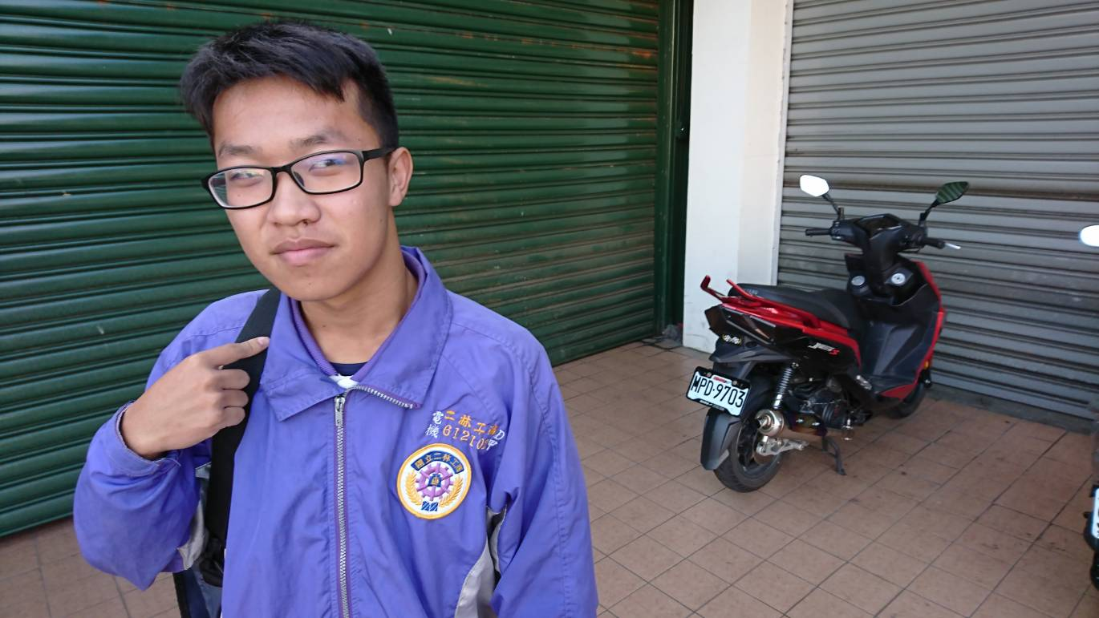   | 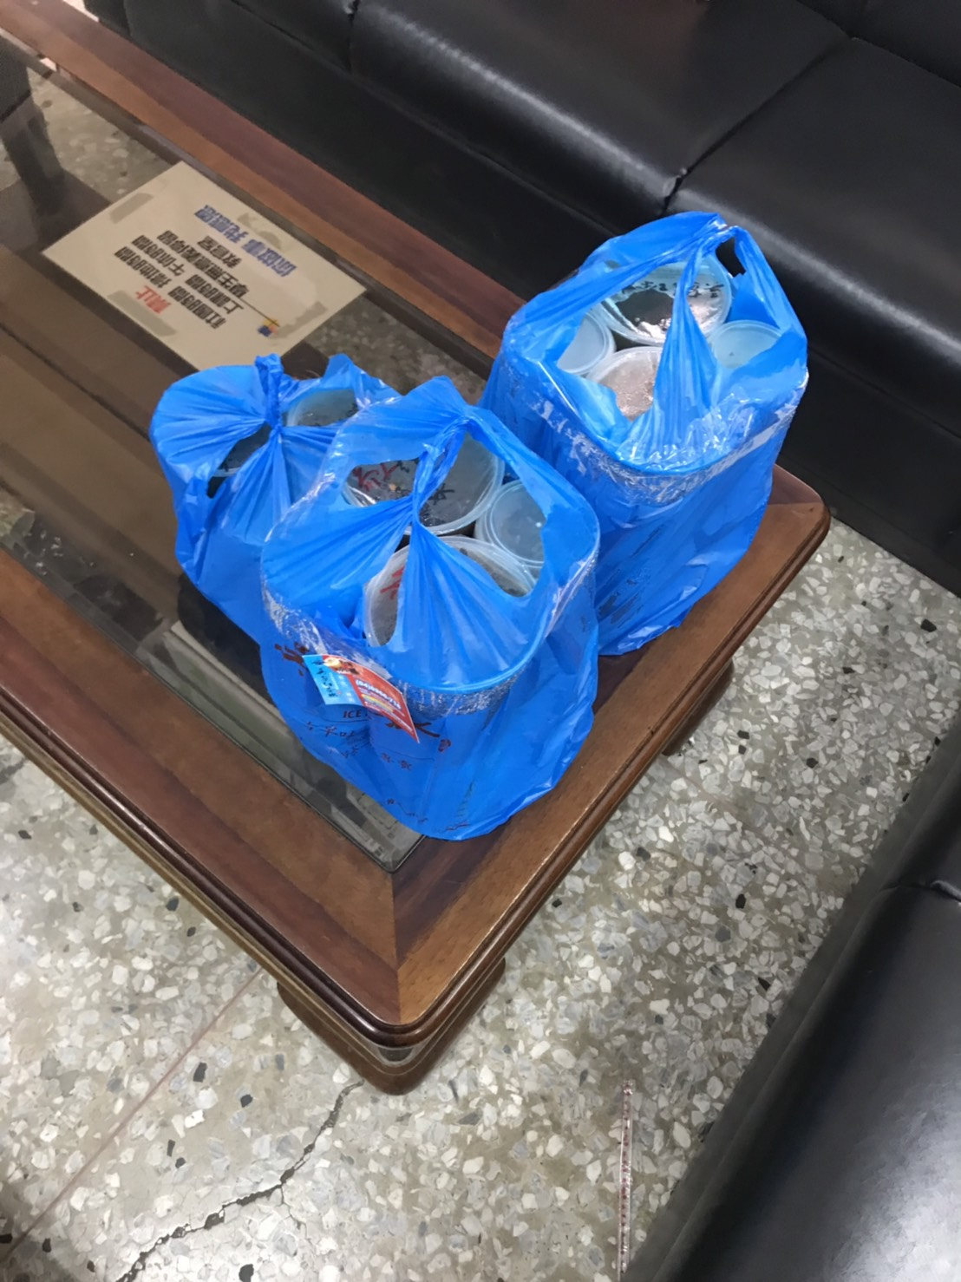
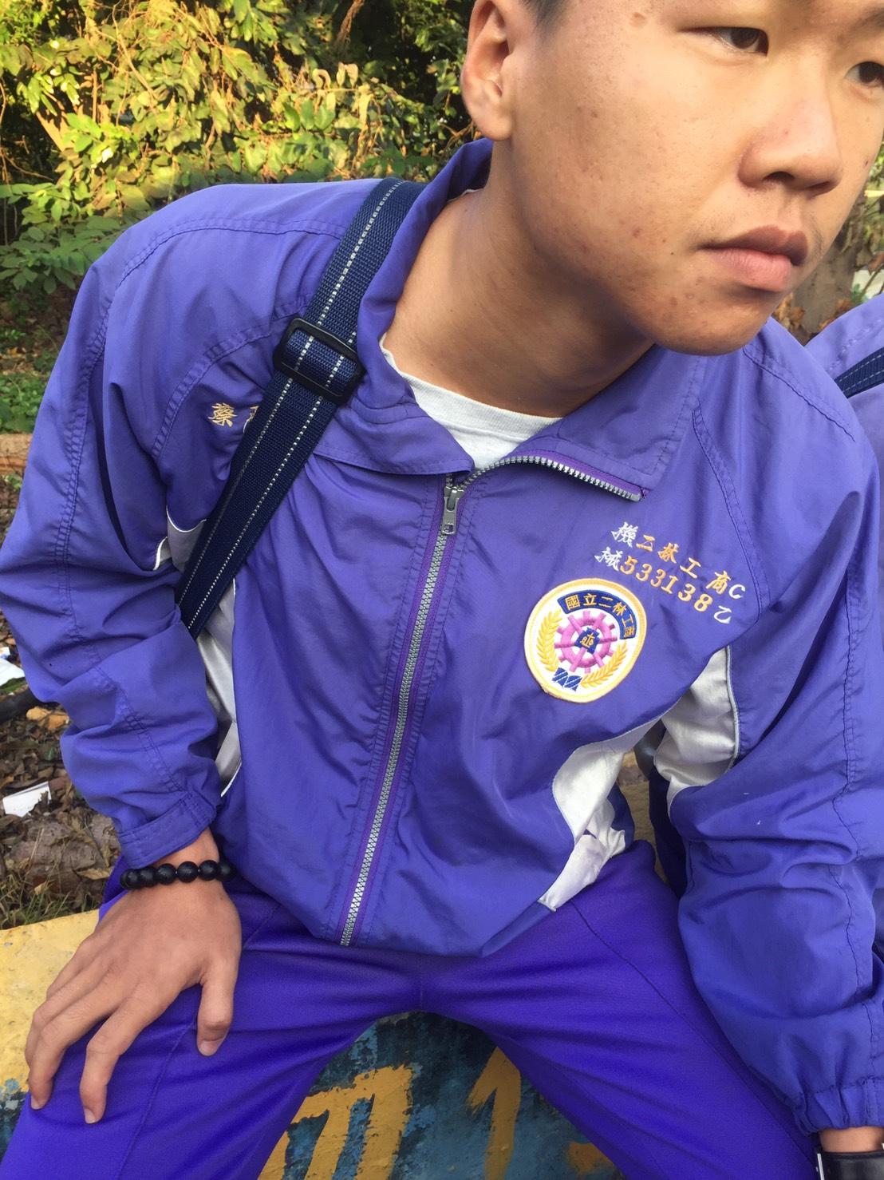  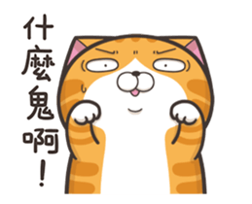 | 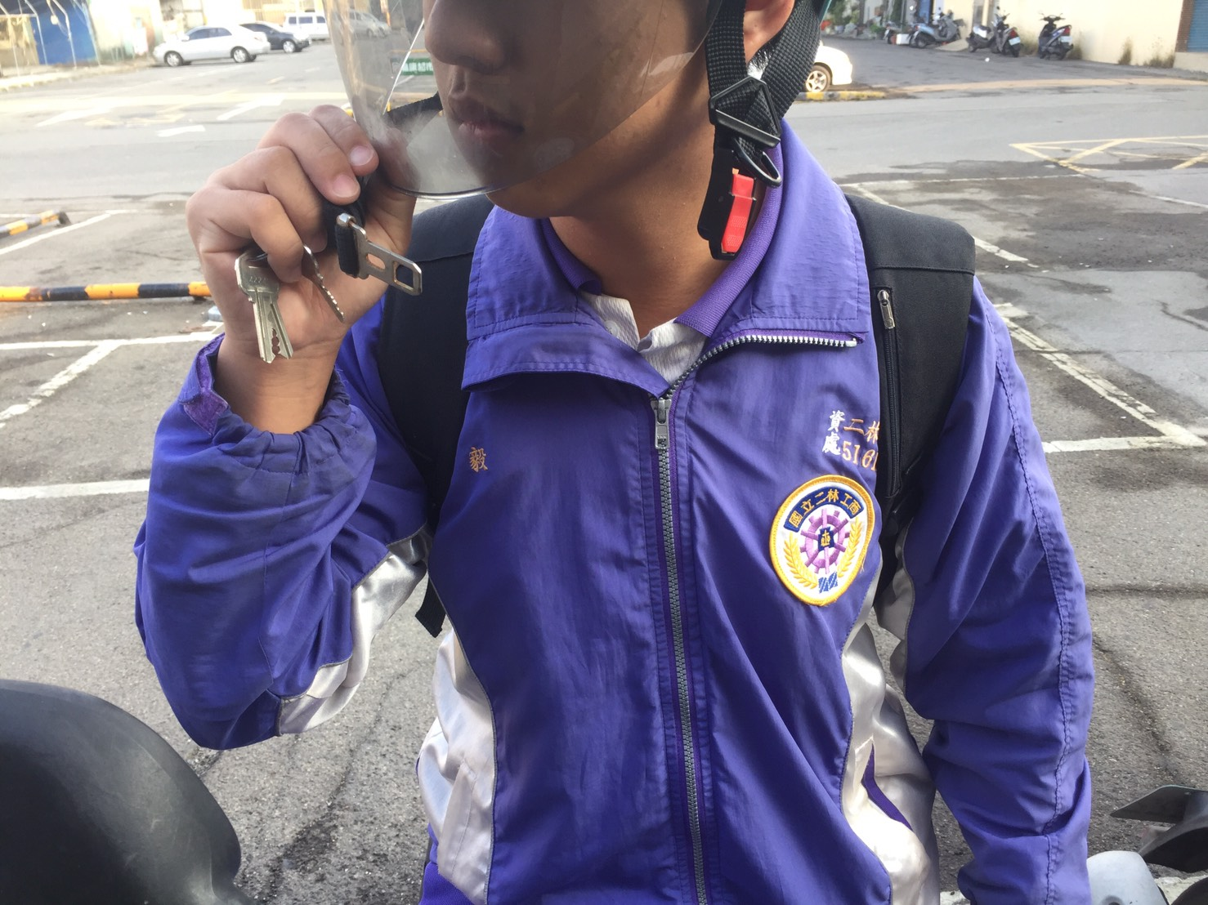  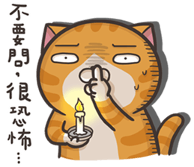
(2)近期有很多老師來教官室反映，有關於遲到還有早自息的一些問題，我在這邊統一來做說明，我們教育部高級中等學校學生在校作息時間規範就有提到，以我們早修、朝會、升旗午餐等等是屬於非學習的節數，這些非學習的節數在第八點有講到是不可以列入出缺勤紀錄，但也可以視情節，經過輔導之後還是沒有改善的話，視情節可以依校規懲處相關規定做懲處。
伍、衛生組報告：
一、我們新請購的掃地用具已經到來，如果各班有欠缺掃地用具可以到衛生組領取，還有一件事就是老師幫忙宣導學生愛惜使用掃地用具不要隨地亂丟，如果輕微壞掉可以修理不要丟掉可以拿舊的到衛生組換新的。
二、有老師在反映同學在整潔評分時候，他們覺得冤枉他們都有掃而被扣分，教室跟廁所是中午去評分，我們二、三、四、五的早上為外掃的評分，只有在他們評分之前去掃一下應該不會被扣分，各位老師辛苦一下請同學去檢查一下。
三、運動會將至整潔打掃工作真的很重要，活動中心及行政大樓的打掃班級，麻煩各位導師幫忙協助同學環境的整潔工作。
四、我們11月20日要做流感疫苗的注射，因為本人行政經驗不足所以工作指引所以讓導師有些誤解，這件事情我要跟各位導師說抱歉。
五、11月23日為本校的捐血活動，從早上九點半到下午四點結束。
陸、教務處報告：
一、107/10/16～迄今完成工作事項：
- 10/16四技二專統一入學測驗簡章訂購。
- 10/17召開第二次綜合高中學分協調會議。
- 10/17完成超時授課審查填報。
- 10/20辦理學測、第二次英聽、體育班術科報考校內前置報名作業。
- 10/20起進行優質化106-2作育「英」才特訓班，週末提升英文能力班。
- 10/22 完成綜職科107-2學習扶助計畫申請。
- 10/23-24辦理第一次四技二專統測模擬考。
- 10/24辦理高一高二英文學藝競賽，獎狀、獎學金將擇其頒發。
- 10/26召開107學年度招生委員會第1次會議。
- 10/27 108學年度優先免試入學招生名額填報。
- 10/26完成「106年度辦理新住民子女教育發展營造學校多元文化環境計畫」成果報告書及經費核報。
- 10/29完成107-1身心障礙學生鑑定送件。
- 10/30-31 辦理第三次學科能力測驗模擬考。
- 10/31完成「十二年國民基本教育高級中等學校集中式特殊教育班服務群課程綱要相關設備案」申請。
- 10/31 完成PVQC校內賽及檢定。71人次參加，43人次通過，28人次需補考。另派4名同學參加11/25於中洲大學辦理之中區賽。
- 10/31召開第三次綜合高中學分協調會議。
- 11/1寄發107學年度第1學期第1次期中考成績單。
- 11/1四技二專各管道招生簡章訂購。
- 11/1進行「教育部國民及學前教育署均衡教育發展獎勵國中畢業生升學當地高級中等學校獎學金」申請作業。
- 11/1進行「退休教師顧子瓊獎學金」申請作業。
- 11/1進行優質化106-4「築夢學子-在地就學」就近入學獎學金申請作業。
- 11/6召開107學年度第1次課程發展委員會。
二、未來預定工作事項：
- 10/29起辦理及執行107-1學習扶助課程。
- 11/2起辦理第八節輔導課退費。
- 11/4辦理綜職科學生至台中明道中學參加中南區亞特盃比賽。
- 11/8完成學測、第二次英聽、體育班術科報名
- 11/9前完成寄送「教育部國民及學前教育署均衡教育發展獎勵國中畢業生升學當地高級中等學校獎學金」申請資料。
- 11/20前完成106學年度第2學期學生成績資料上傳至高級中等學校學生學習歷程資料庫。
- 11/21辦理綜職科學生至雲林晁陽科學園區職場參訪。
- 11/21辦理「多益測驗校園考」。
- 11/23-11/28辦理寒假期間重補修預選。
- 11/26-11/30「適性入學資料管理平台-招生名額管理系統」填報各管道招生名額。
- 108/3/31前結報107年度「教育部國民及學前教育署補助高級中等學校充實一般科目教學設備計畫」經費，合計100萬元整。
三、商請同仁協助事項：
- 11月中旬更新B、C棟課桌椅，請導師協助請學生於開學後將各班損壞的課桌椅拿至行政大樓地下室，以利廠商清運。(暫定)
- 近來巡堂時發現有學生在非教室課時躲在教室滑手機，再請任課教師確實點名。
- 107學年度上學期的學習扶助課程可以開始進行了，請有意願開課之同仁注意e-mail信件。
- 11月10是多益測驗麻煩導師提醒同學一定帶身份証。
- 高三的升學管道增加很多，請高三的導師提醒同學或是上學校網站查詢的升學管道的訊息。
柒、總務處報告：
一、10/3~迄今完成工作事項：
1.10/3召開「電子科館老舊男廁整修工程及電機科館女兒牆改善工程」施工前協調會暨開工。
2.10/4辦理107年9月份勞動部臨時工作人員工作津貼請領文件。
3.10/8發放「改善校園設施設備調查問卷」予本校教職員工填答。
4.10/9發放「改善校園設施設備調查問卷」予本校學生填答。
5.10/11完成「活化校園空間擴大社區服務―設置學校社區共讀站工程」工程採購案第三次招標作業。
6.10/12完成「107年度電機科水電檢修實習設備採購案」招標作業。
7.10/17於學校首頁公告「改善校園設施設備調查問卷」票數統計表。
8.10/17召開「活化校園空間擴大社區服務―設置學校社區共讀站工程」施工前協調會議。
9.10/18召開「改善校園設施設備工程中程計畫」第3次會議。
10.10/24校長、總務主任及園藝廠商檢視校園需修剪樹木。
11.10/24召開「107學年度第一學期節約能源推動小組會議」。
12.10/25完成「107年度高級中等學校身心障礙集中式特教班設備採購案」招標作業。
13.10/25辦理「107學年度高三學生畢業紀念冊」財物採購案開標及評選作業。
14.10/30辦理「體育組運動選手訓練服採購案」財物採購案開標及評選作業。
15.10/30召開107年10月份總務處處務會議。
16.11/1完成107年10月份一般公文統計表。
17.11/1教職員工107年11月薪資匯入帳戶。
二、未來預定工作事項
1.11/2~11/4修剪校區樹木。
2.協助辦理「107學年度運動大會」總務組相關事宜。
3.撰寫「108年度改善或充實國立高級中等學校一般建築及設備計畫」。
4.撰寫「國立高級中等學校改善校園設施設備工程中程計畫」。
5.辦理工友職缺外補作業。
6.校區雜草清除工作。
7.規劃辦理108年度影印機向共同供應契約廠商租賃合約議訂事宜。
三、商請同仁協助事項
1.10/24召開「107學年度第一學期節約能源推動小組會議」，會中決議，中午12點至13點間校區各辦公室及教室關燈1小時以節省不必要照明用電，除非辦公室或教室光線不足，惠請全體同仁配合辦理。
捌、實習處報告：
一、107/10/14～迄今完成工作事項
1.10/14 參加 2018 臺灣二林蔗農事件 93 週年紀念國際學術研討會暨系列 活動。
(1)開幕時間：10/14 下午 1:30。
(2)地 點：二林國小禮堂。
(3)建築科與臺灣二林蔗農事件文化協會合作辦理裝置藝術及紀念碑設
計徵稿活動，學生作品共 27 件，於二林國小禮堂展示，感謝校長、一
級主管及建築科老師參與。
2.10/16 本校產業特殊需求類科經常門補助實習實驗費 50,000 元、業務費 30,000 元， 共 80,000 元；資本門(設備費)100,000 元，因辦理就業導向課程專班，再增加200,000 元，共 300,000 元。
3.10/17商經科完成本學期迎新活動，溫馨活潑有愛的科融合大活動，很棒。
(1)地點：學生活動中心。
(2)參與對象：商經一甲、二甲、三甲、綜高二乙、三乙及全科教師，共計 178 人
4.完成 10 月份業師協同教學，特別謝謝所有業師的協助，讓孩子有不同
的視野。
(1)商經科：10/01、10/04、10/15。
(2)裝潢技術科：10/12、10/25。
5.10/19 辦理優質化 106-5 產學跨域-多元展能之 106-5-4 遨遊雲端-深化產
學鏈結計畫。
(1)主 題：創意商業簡報研習。
(2)研習對象：本校商管群教師及技藝競賽商業簡報類之選手與儲備選手
(3)研習時間：107 年 10 月 19 日 9:00~12:00。
(4)研習地點：行政大樓三樓電腦教室(二)。
(5)講 師：景文科技大學國際貿易系林宏諭教授。
6.資處科完成 106-5 技專創客合作課程計畫，特別感謝業師及科大教授的協助。
(1)參加對象：10/24 教師及學生 108 人次、10/31 教師及學生 35 人次。
(2)講師：10/24 陳冠霖業師、10/31 建國科技大學吳孟修老師。
(3)辦理地點：電腦教室四。
7.10/27 參加 107 年資訊月資訊應用競賽~會計資訊、商業簡報、文書處理，共 10 位學生參加競賽，地點：台中朝陽科技大學，成績待公佈中…。感謝林家淇、盧慧文、許堂明等三位指導老師的辛勞。
8.10/31 辦理中彰投區電機科 107 學年度工業類科學生技藝競賽「工業配線職種、室內配線職種」賽前模擬賽。競賽地點：工業配線職種-電機館 2 樓-自動控制工場、室內配線職種-電機館 2 樓-室配檢定工場。
(1)參與學校：二林工商、永靖高工、磐石高中、埔里高中、大甲高中、台中高工、秀水高工、宜寧高中、新民高中、彰化高工、崇實高工、霧峰農工、泰山高中等13 校。
(2)參與師生：指導老師 25 人、競賽學生 32 人、場地服務教師 6 人、
服務生 5 人，共 78 人。
(3)感謝電機承辦此次活動，給選手們一個發揮的舞台及觀摩學習的好
契機。
9.10/31 完成工業安全衛生測驗，恭喜資處一甲張瑋軒等 91 人成績優異。完成工業安全漫畫比賽，恭喜裝潢一甲蔡曉青等 9 人成績優異，以上每人頒發獎狀及嘉獎一次。
10.11/2~12/28 建築科辦理學生業界實習及職場體驗，每週五~六前往實習
場域。
(1)參與學生：裝潢二甲洪宇廷、洪芫鎧、洪志瑜。
(2)指導老師：楊孟峰、黃晨琬、江雅微。
(3)實習場域：冠昀企業股份有限公司(柯董)。
11.11/04 參加 107 年第三梯次全國技術士檢定學科測驗，成績待公佈中…。
二、未來預定工作事項：
1.持續進行業師協同教學。
(1)商經科：11/05、12/17、12/24。
(2)裝潢技術科：11/02、11/08、11/22、11/23、12/07、12/28。
2.11/07 預定完成 106 年度就業導向課程專班成果報告書。第 2 次實習工場安全衛生檢核自評。
3.持續辦理學生業界實習及職場體驗活動。
(1)建築科：11/08~09 參訪石昭永建築師設計案~綠色魔法學校、高苑科技大學，建築二甲 32 人、綜高二丁 19 人、綜高三丁 26 人、謝育倫、蔡逸凡、游坤峰老師帶隊。
(2)商經科：11/22 參訪麗寶 Outlet Mall、朝陽科技大學，商經二甲 37 人、綜高三乙 36 人，林家淇、蕭如妏、王琇琴老師帶隊。12/05 參訪台灣楓康超市股份有限公司勤益科技大學，商經一甲 36 人、綜高二乙 24 人，林亭利、羅敏志老師帶 隊。
(3)機械科 11/20、11/22 參訪台中精機股份有份公司、自然科學博物館，機械二乙30 人、機械二甲 36 人，李佳融、洪明昌、楊國良、羅湘如老師帶隊。
4.11/10 申請補助學校老舊實習場域翻新再造計畫，機械科修繕工程計畫
7,262,422元、資處科修繕工程計畫 4,053,819 元，共計 11,316,241 元，
預計 12 月初公佈通過名單。
5.11/13 召開全國中等學校工商業類科技藝競賽行前會議(11:50、二樓會議室)，各科主任、指導老師及各職種正式選手共計 40 位。第 2 次實習工場安全衛生檢核複評。
6.11/17 辦理校友會第八屆第三次理、監事會議，11:30 萬華餐廳舉行。
7.11/20 預計申請 108 年度教育部推動青年教育與就業儲蓄帳戶方案試辦
特色學校聯盟計畫。
8.11/21 下午 3:00 召開 11 月份處務會議，地點：科務中心。陳報第 2 次實習工場安全衛生檢核表。
9.參加 107 年全國中等學校工商業類科技藝競賽。
(1)11/13 升旗時間頒發選手競賽背心。早上 8:30 至仁和宮祈求比賽順利拿
金牌。中午行前會議(11:50、二樓會議室)。
(2)工科：11/27～11/30 比賽，地點：新北高工、瑞芳高工。住宿地點：
新北帝苑旅店、瑞芳享住旅店。
(3)商科：12/04～12/06 比賽，地點：鳳山商工。住宿地點：高雄康橋
飯店。
10.11/28 寄送 108 年度機械加工、裝潢技術、室內設計就業導向課程專班
申請計畫書。
11.11/30 資處科辦理 106-5-4 技專創客合作課程。
(1)講師：建國科技大學資訊管理許兆惠主任。
(2)方式：專題講座及實務操作。
(3)對象：教師及學生 35 人。
(4)地點：行政大樓四樓電腦教室。
12.辦理「高中職適性學習社區教育資源均質化 107-8 群科飛揚-技職領航~職涯探索-札根技藝」活動。
(1)12/05 下午 13：00~16：00，社頭國中 90 人次參與，活動地點：
員林家商。
(2)12/07 上午 08：30~16：00，大城國中 120 人次參與，活動地點：
各科館。
(3)12/11 上午 08：30~16：00，成功高中國中部 60 人，二林高中國中部 40
人，埔鹽國中 60 人，計 160 人次參與，活動地點：各科館。
13.12/07 機械科辦理就業導向課程專班職場體驗，地點：宏締實業、宏恩塑膠、佑鋒實業、慧德刀具股份有限公司，陳國政老師帶隊。
三、商請同仁協助事項：
1.參加全國工商業類科技藝競賽選手，第一次期中考後即請公假於各選手訓練室進行最後衝刺，煩請大家多給予關心與鼓勵，增強孩子的自信心，特別謝謝指導老師的辛勞，感謝有您。
2.利用週會集會時間進行教育部 108 年度青年教育與就業儲蓄帳戶方案說明宣導，鼓勵學生進行探索自我的機會，透過職場、學習及國際體驗，累積多元經驗，相關訊息及資料由實用技能組昌組長提供，也麻煩三年級導師在學生申請計畫過程中多加協助及關心，感謝有您。
玖、輔導處報告：
一、107/10/03~迄今完成工作事項
(一)10/03：完成一年級輔導股長培力課程。(週會)
(二)10/14：完成親職教育家長座談會（08：00-12：00）。
(三)10/16：完成親職教育家長座談會檢討會議。
(四)10/17：完成定期至校工作人員性平研習─第二場次社團外聘老師。
(五)10/24：甄選入學準備及職涯趨勢講座。
1.講 師：大考通訊社施明誌經理
2.參加人數：高三學生共計67位。
(六)10/22~26：已完成綜高一年級興趣量表施測。
(七)10/24：完成高三學生施測青少年身心健康問卷團體施測。
(八)10/24：完成高二學生高中職學生學習與讀書策略量表團體施測。由學生自由報名參加，共計37位進行施測。
(九)10/31：輔導工作(個案服務)十月份成果結算彙整。
(十)11/01：輔導工作(個案服務)十月份成果填報。
二、未來預定工作事項
(一)11/05：第3次輔導處處務會議
(二)11/07：高一多元性向測驗結果解釋說明會(班會，活動中心）。
(三)11/21：大學學系探索量表施測（班會，參加大學學測學生）。
(四)11/30：選擇技職教育也能掌握優勢講座。(班會，活動中心)
三、商請同仁協助事項
(一)11/30(五)第7節班會時間安排勤益科技大學教授蒞校演講，提供多元的升學資訊及未來選擇的趨勢。對象為三年級同學。屆時惠請三年級各班參與聽講。
(二)三年級身心健康問卷請三年級導師參閱，以瞭解目前班級同學的身心健康狀況。後續各責任班級的輔導老師將與導師進行討論。
(三)今天的班會時間有關高一多元性向測驗，今天第七節我們請一年級的同學到活動中心集合，性向測驗的團體解釋，請一年級的導師隨班督導。
(四)剛剛訓育組長有提到學務處有一項急難救濟的申請，如果各班的同學有家庭有需要申請的急迫性也可以到輔導處申請儒德慈善會的急難救助金。
拾、圖書館報告：
一、圖書館107/10/16迄今完成工作事項
(一)完成新興科技之認知計畫區域推廣中心計畫招標案發文國教署。
(二)完成新興科技中心教師研習-空氣品質大數據。
(三)完成新興科技中心教師研習-雷雕機應用。
(四)完成優質化計畫「讀萬卷書，行萬里路，服萬人務」路程規劃。
(五)圖書館共讀站開始施工。
(六)辦理新興科技學生創意競賽收件，共62件作品。
(七)完成中學生閱讀心得投稿。
(八)持續新增二林工商粉絲專頁內容。
(九)辦理大手牽小手-興華國小+育德國小機器人社團協同教學課程。
二、107學年度第1學期預定辦理工作事項
(一)辦理班級及個人閱讀比賽。
(二)推動中學生網站小論文比賽。
(三)辦理班級共讀讀書會活動。
(四)執行圖書館共讀站改造工程
(五)執行新興科技之認知計畫區域推廣中心計畫
三、商請同仁協助事項
(一)請各處室將活動或競賽榮譽公布於粉絲專頁。
(二)請同仁協助宣導安麗希望工場基金會追夢計畫投票事宜。
二林工商哇哈哈科學團邁入第三年，目的是把科學教育普及到偏鄉資源缺乏的國小，今年我們申請安麗基金會的計畫，想要達到一偏鄉ㄧ科學團的理念，目前已有鹿港、秀水、北港相繼成立服務團，但是因為資源不足，所以非常需要你（妳）們的幫忙，動動手指點選5號 在天晴了的時候，你（妳）的幫助會讓更多弱勢的小朋友獲得很大的幫助！謝謝大家！


拾壹、建議事項：
無
拾貳、提案討論：
無
校長勉勵：依照導師會議決議，請以後會議之前先說明上一個月開會臨時動議或是提案的處理狀況，接下來我要感謝各位老師的協助讓各項活動都陸陸續續的展開，每一件活動順利的進行需要大家的配合與協助。
一、我們11月16日的合作教育運動會，雖然那天是開幕閉幕但是我們所有的活動是在14日下午就開始展開了，所以麻煩所有的老師同仁能夠協助留意學生在整個參與運動會過程的安全。
二、16日那天三點半要閉幕典禮，那清潔工作什麼時候做與專車是幾點閞車，這個要請學務處討論以後公告或是跟老師說明。
三、要感謝教官室的同仁與校安人員的協助，每月都會統計出來多少人抽菸或是違反校規等等事項，那我更期待懲處以前應該要跟學生說明相關的規定，另學生有抽菸的或是交通安全問題有逃避上課問題或是外食的問題是不是可以了解一下原因，讓這些行為每一個月數據都能夠逐步降低。
四、學生會要辦理才藝競賽或是流感疫苗注射或是捐血等，在這裡跟所有同仁說一聲抱歉，也許都是新的幹部所以不知道如何來處理，但是我們也期待各位老師隨時有任問題隨時來跟我們所有的幹部協調、溝通，讓所有的事情都能夠圓滿達成。當然我也要在這裡特別提醒所有的老師，學生會的組織細則明白的寫著，學生會只要決定要辦什麼活動學校只能夠備查，各位大家要開始翻轉了，大家真的要知道老師不像以前這麼有權威，校長的提醒是要大家保護自己，以後跟孩子講話在語氣用詞都要特別留意。
五、感謝我們所有的英文老師能夠利用假日來作育英才，更感謝所有的工科與商科的專業科目的老師即將在11月底跟12月參加全國工商科技藝競賽，感謝指導老師及所有的老師的協助，請大家共同來督促讓我們的孩子能夠創造更大的潛能得到好佳績。
六、我們中午試行關燈一個小時，請各班導師協助指定一位負責任的同學來執行，我們辦公室也可共同推舉一位同仁來協助關燈的工作，讓我們節能減碳的工作能夠稍微作進步，因為我們已是全國倒數前三名了。
七、關於青年教育就業儲蓄帳戶方案，剛剛阿柑主任一直告訴我們所有的老師一定要鼓勵學生參加統測，這個統測成績會保留三年，如果覺得三年前統測的學校不是很理想，可以參加特殊選才升學管道，在這裡告訴大家這個方案確實值得鼓勵同學們參與的。
八、11月30日勤益大學教授蒞校演講，請各位老師當天如果有空一起聽講，接下來會有一些媒合的相關活動也請各位導師一齊來協助，最後感謝各位老師的努力，忙碌之餘注意身體，邀請大家參與新興科技的區域中心所有推廣的活動，謝謝大家！

祝
大家身體健康！ 工作愉快！

紀錄： 學務主任： 校長：

